|  |  |
| --- | --- |
| Gerb-BMSTU_01 | **Министерство науки и высшего образования Российской Федерации**  **Федеральное государственное бюджетное образовательное учреждение**  **высшего образования**  **«Московский государственный технический университет**  **имени Н.Э. Баумана**  **(национальный исследовательский университет)»**  **(МГТУ им. Н.Э. Баумана)** |

ФАКУЛЬТЕТ **Информатика и системы управления**

КАФЕДРА **ПРОГРАММНОЕ ОБЕСПЕЧЕНИЕ ЭВМ и ИНФ. ТЕХНОЛОГИИ (ИУ7)**

НАПРАВЛЕНИЕ ПОДГОТОВКИ **09.03.04 ПРОГРАММНАЯ ИНЖЕНЕРИЯ**

**Отчет**

|  |  |
| --- | --- |
| **по лабораторной работе №** | 4 |

**Название:**

Актуализация параметров проекта в Microsoft Project

**Дисциплина:** Экономика программной инженерии

|  |  |  |  |  |
| --- | --- | --- | --- | --- |
| Студент | ИУ7-86Б |  | 21.03.2023 | В.В. Леонов |
|  | (Группа) |  | (Подпись, дата) | (И.О. Фамилия) |
|  |  |  |  |  |
| Преподаватель |  |  |  | М.Ю. Барышникова |
|  |  |  | (Подпись, дата) | (И.О. Фамилия) |

Москва, 2023

# Индивидуальное задание

Дата отчета: 12 мая. Отметить как выполненные все работы, которые должны были завершиться на эту дату, кроме задачи №10.

1. С 06.03 уволился 3D аниматор. Другого взяли с 13 марта с зарплатой на 10% выше.
2. Задача №32 фактически началась на 3 дня позже.
3. С 9 по 19 марта болел системный аналитик.
4. С 3 апреля доступность ведущего программиста в проекте снизилась до 80% в связи с назначением его руководителем другого проекта. Функции ведущего программиста с 17 апреля должны перейти к программисту №1, из-за чего его стандартный календарь будет предусматривать увеличение рабочего дня на 1 час в день. С 17 апреля он будет получать зарплату ведущего программиста.
5. С 3 апреля купили собственный сервер за 3800 тыс. рублей и отказались от аренды.
6. Для задачи мультимедиа наполнения купили лицензию на специализированное ПО стоимостью 5000 рублей в год и потратили 700 рублей на его инсталляцию и настройку.
7. Задача №10 выполнена на 90%.

# Ход работы

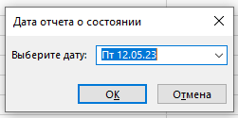

Рисунок . Задание даты отчета о состоянии проекта

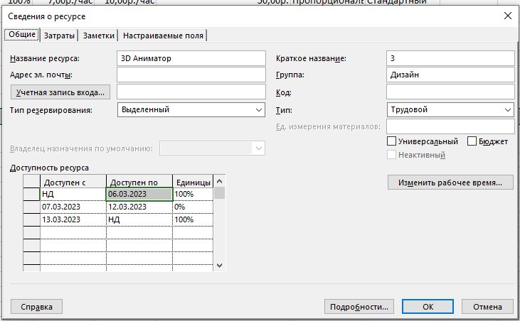

Рисунок . Задание периодов доступности 3D Аниматора

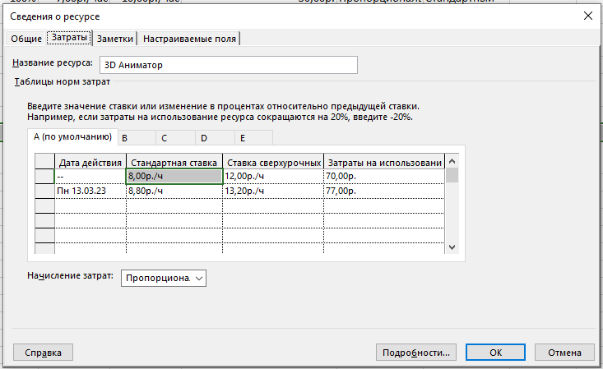

Рисунок . Задание параметров ставки 3D Аниматора

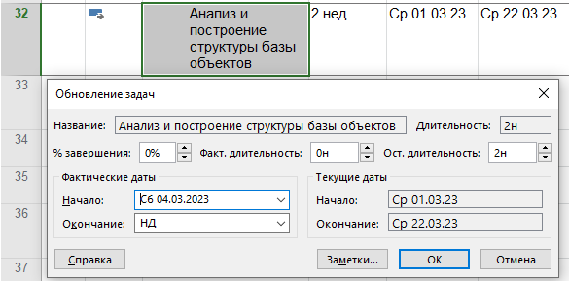

Рисунок . Задача №32 началась на 3 дня позже

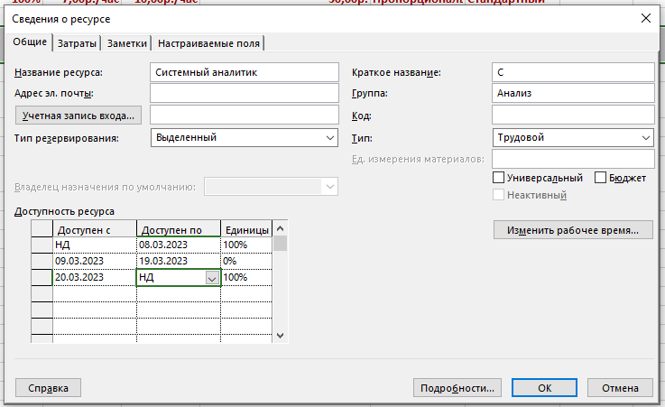

Рисунок . Задание больничного Системного аналитика

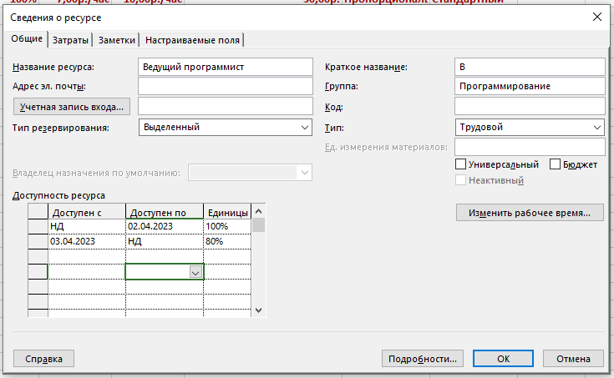

Рисунок . Задание параметров доступности Ведущего программиста

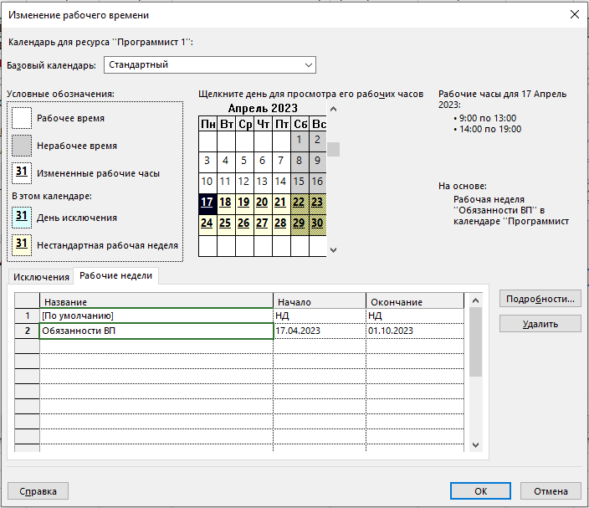

Рисунок . Увеличение рабочего дня Программиста 1 для выполнения обязанностей Ведущего программиста

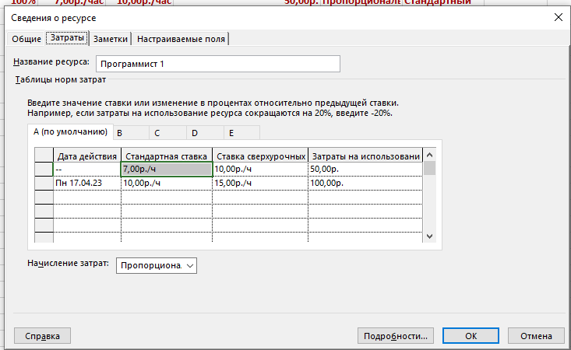

Рисунок . Повышение ставки Программиста 1 с 17 апреля

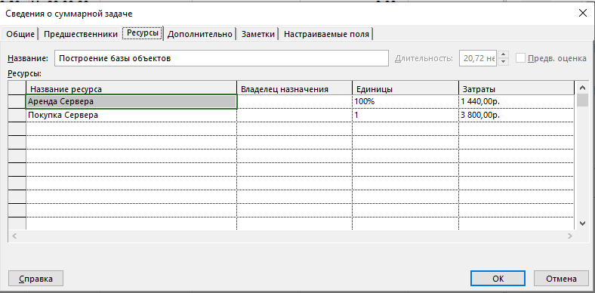

Рисунок . Добавление материальной затраты на покупку сервера

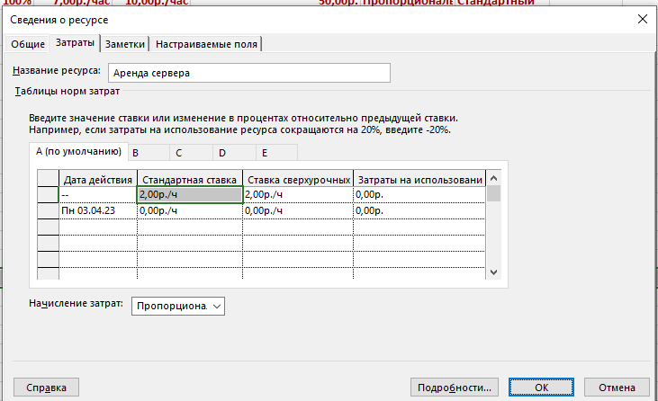

Рисунок . Изменение расходов на аренду сервера после покупки собственного



Рисунок 11. Добавление ресурса покупки Мультимедийного ПО

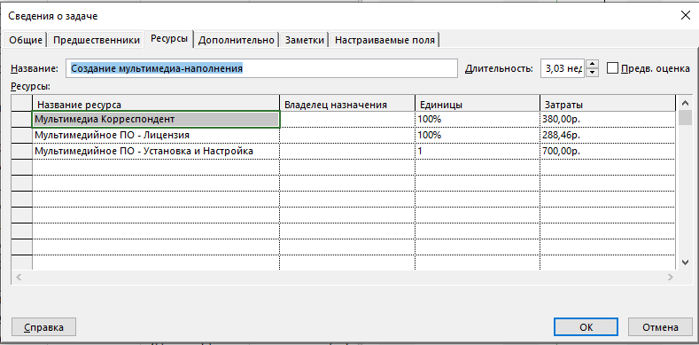

Рисунок 12. Назначение ресурса Мультимедиа ПО

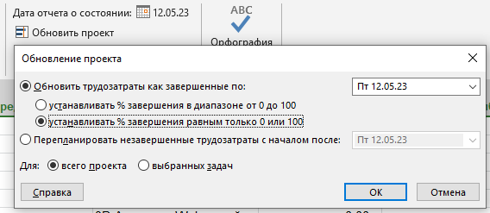

Рисунок . Задание процента выполнения задач на дату формирования отчета

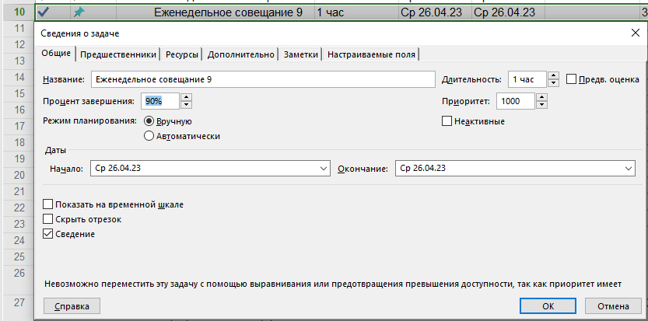

Рисунок . Задание процента выполнения задачи №10

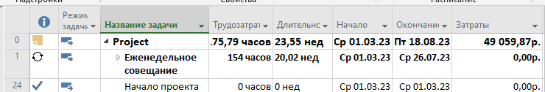

Рисунок 15. Итоговые сроки и бюджет проекта

В результате дата окончания проекта сдвинулась с 01.08 на 18.08 (почти 3 недели), а стоимость возросла с 48310,90 до 49059,87 рублей. Таким образом, проект удовлетворяет заложенным требованиям.

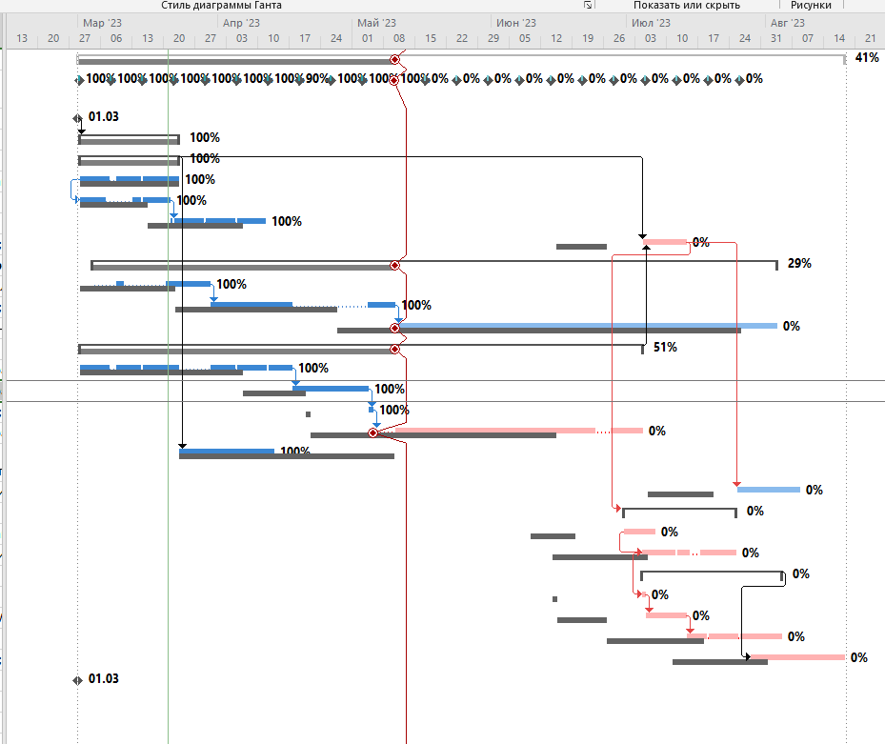

Рисунок 16. Отображение линии прогресса на диаграмме Ганта

Поскольку наблюдается запаздывание проекта почти на три недели попробуем оптимизировать эти сроки путем ускорения выполнения задач, лежащих на критическом пути. Рассмотрим задачу «Создание рабочей версии ядра», которую решают программисты. Выполним найм еще двух программистов (Программист 5 и Программист 6) и пусть дополнительно занимаются этой задачей. 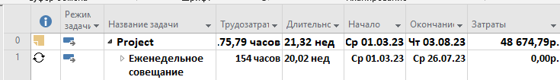

Рисунок 17. Значение сроков и бюджета проекта

Это позволило сократить сроки до запланированных и оптимизировать бюджетные средства.

# Выводы

В результате выполнения лабораторной работы были изучены способы актуализации параметров проекта, методы ввода фактических данных для задач и просмотр отклонений от контрольного плана.

В ходе работы над реализацией проекта могу возникнуть непредвиденные сложности, которые необходимо уметь решать. Одним из возможных подходов является – задействование дополнительных ресурсов.

Таким образом, в данный момент проект соответствует своему запланированному бюджету (49059,87 рублей) и продолжительности менее 6 месяцев.